DODATEK Č. 3
K NÁJEMNÍ SMLOUVĚ

KRÁLOVÉHRADECKÝ KRAJ
se sídlem: Pivovarské náměstí 1245, 500 03 Hradec Králové
zastoupený: Mgr. Martinem Červíčkem, hejtmanem Královéhradeckého kraje
IČO: 70889546
DIČ: CZ70889546
bankovní spojení: Komerční banka a.s.
číslo účtu: 27-2031100257/0100

dále též „pronajímatel“

a

Zdravotnický holding Královéhradeckého kraje a.s.
se sídlem: Pivovarské náměstí 1245/2, 500 03 Hradec Králové
zastoupený: Mgr. Tomáš Halajčuk, Ph.D., předsedou představenstva
IČO: 25997556
DIČ: CZ699004900
bankovní spojení: ČSOB a.s.
číslo účtu: 273231648/0300
zapsaný v obchodním rejstříku vedeném u KS Hradec Králové v oddíle B, vložka 2321

dále též „nájemce“

dále společně též jako „smluvní strany“

uzavírají níže uvedeného dne tento dodatek č. 3 k nájemní smlouvě (dále jen „dodatek“), uzavřené mezi smluvními stranami dne 9. 4. 2019 dle ustanovení § 2201 a násl. zákona
č. 89/2012 Sb., občanský zákoník, (dále jen „smlouva“).

  - Smluvní strany se dohodly, že článek 2.1 smlouvy bude dnem 1.7.2023 nově znít takto:

Předmět nájemní smlouvy
2.1 Pronajímatel za podmínek stanovených v této smlouvě pronajímá nájemci místnosti
č. 4.12, 4.18 - 4.26 a 4.27 ve 4. nadzemním podlaží budovy, celkem 262 m² kancelářské plochy, a to s veškerými součástmi a příslušenstvím (dále též „předmět nájmu“), a nájemce předmět nájmu za podmínek stanovených v této smlouvě do nájmu přijímá.

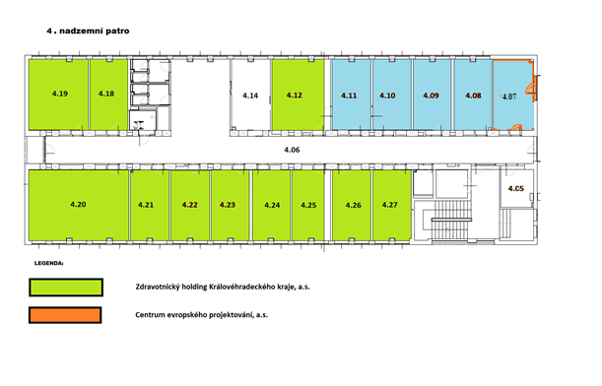

  - Smluvní strany se dohodly, že článek 4 smlouvy bude nově znít takto:

Nájemné a jeho úhrada
  - Nájemné za předmět nájmu je stanoveno dohodou a měsíčně činí 56.544,- Kč za předmět nájmu.
Měsíční nájemné bude placeno nájemcem vždy v měsíci, za který se platí nájemné na základě daňového dokladu (dále jen „faktury“) se splatností 30 kalendářních dnů. K nájemnému nenáleží DPH (pronajímatel nenavyšuje nájemné o částku odpovídající DPH a nájemce tak není oprávněn takové DPH uplatňovat), neboť se jedná o plnění v režimu osvobozeném od DPH. Za den uskutečnění plnění se považuje 1. den v prvním měsíci, za které je nájemné hrazeno. Pro případ, že nájemce nezaplatí nájemné nebo úhradu za služby spojené s užíváním předmětu nájmu řádně a včas, je pronajímatel oprávněn po nájemci požadovat smluvní úrok ve výši 0,05 % z dlužné částky za každý den prodlení.
  - Pro vyloučení pochybností smluvní strany prohlašují, že užívání součástí
a příslušenství předmětu nájmu, jakož i společných částí budovy je zahrnuto do nájemného stanoveného v čl. 4.1 této smlouvy, a nájemce z důvodu užívání předmětu nájmu není povinen pronajímateli hradit jiné platby, s výjimkou plateb za služby podle čl. 5 této smlouvy.
  - Pronajímatel je oprávněn každoročně valorizovat nájemné – tj. provést změnu výše ročního nájemného v případě nárůstu inflace vyjádřené indexem nárůstu spotřebitelských cen za předcházející kalendářní rok dle sdělení Českého statistického úřadu. Nájemné je pronajímatel oprávněn zvýšit až o 100 % indexu nárůstu spotřebitelských cen za předcházející kalendářní rok vždy od 1. 1. následujícího kalendářního roku. Změnu ve výši nájemného oznámí pronajímatel nájemci písemnou formou nejpozději do 31. 10. příslušného kalendářního roku.

Ostatní ustanovení smlouvy zůstávají beze změny.

2.1 Tento dodatek se vyhotovuje ve třech stejnopisech s platností originálu, z nichž pronajímatel obdrží dva a nájemce jeden stejnopis.

2.2 Smluvní strany berou na vědomí, že tento dodatek jakož i vlastní smlouva podléhá podmínkám a omezením dle zákona č. 340/2015 Sb., o zvláštních podmínkách účinnosti některých smluv, uveřejňování těchto smluv a o registru smluv. Dodatek nabývá platnosti podpisem smluvních stran a účinnosti dnem 1.7.2023, s výhradou jeho řádného uveřejnění Ministerstvem vnitra České republiky prostřednictvím registru smluv. Ke splnění povinnosti uveřejnit tento dodatek zákonem stanoveným způsobem se zavazuje pronajímatel.

2.3 Dodatek ke smlouvě byl schválen Radou Královéhradeckého kraje usnesením č. RK/18/1062/2023 ze dne 20.6.2023.

2.4 Smluvní strany prohlašují, že si tento dodatek před jeho podpisem přečetly, že byl uzavřen po vzájemné dohodě, podle jejich pravé a svobodné vůle, určitě, vážně a srozumitelně, nikoliv v tísni a za nápadně nevýhodných podmínek, což stvrzují svými podpisy.

V Hradci Králové dne _________ V Hradci Králové dne _________

Za pronajímatele: Za nájemce:

______________________________ ______________________________
Mgr. Martin Červíček Mgr. Tomáš Halajčuk, Ph.D.
hejtman Královéhradeckého kraje předseda představenstva

